INSTITUTO PROFESIONAL SANTO TOMÁS
Analista Programador
Programación Android

Informe del prototipo Android Semana 7
  - Prototipo 2 con intents y validaciones
Estudiante: Christian Rioseco
Fecha: 9 de octubre de 2026
Evaluación sumativa: 15 por ciento

Resumen
El prototipo amplía el proyecto de Semana 7 del aula virtual. Mantiene la linterna y la obtención de ubicación, e incorpora cinco intents implícitos para interactuar con aplicaciones externas y tres explícitos para navegar entre pantallas propias. La interfaz conserva botones y contenedores sencillos en Java y XML.
La solución incluye validaciones de campos, manejo de cancelación y permisos, y carga de imágenes fuera del hilo principal. Este informe describe el código entregado y el procedimiento para demostrarlo. La ejecución en Android Studio, las capturas reales y la publicación en GitHub deben completarse antes de la entrega final.

Objetivo
Aplicar intents para ampliar la interacción del prototipo y explicar cómo Android comunica pantallas propias con componentes externos. Evitar errores de entrada y ofrecer mensajes comprensibles cuando no existe una aplicación compatible o el usuario rechaza un permiso.

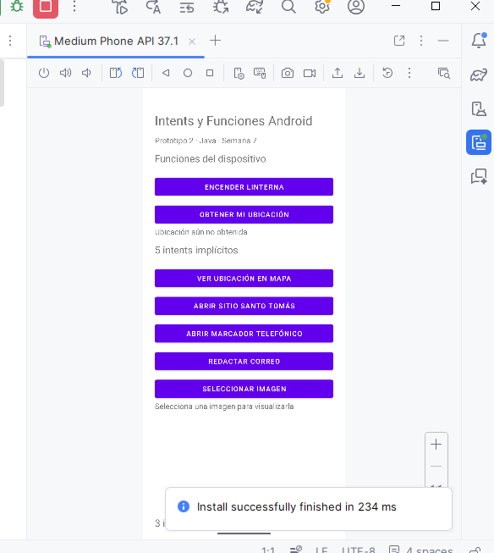

Estructura y navegación
MainActivity reúne los botones y controla las acciones del dispositivo. Desde ella se abren tres Activities propias. Cada pantalla interna hereda de BaseActivity, que aplica los márgenes de las barras del sistema y programa Volver mediante finish().
Clase | Responsabilidad
MainActivity | Inicio, cinco acciones externas, linterna, ubicación y selección de imagen.
SegundaActivity | Recibe nombre y ubicación enviados como extras.
ConfigActivity | Valida y guarda nombre, sitio web, teléfono y correo.
AyudaActivity | Presenta la guía de uso de los ocho intents.
BaseActivity | Comparte el botón Volver y el manejo de barras del sistema.

Navegación interna: MainActivity abre SegundaActivity con datos; MainActivity abre ConfigActivity para ajustes; MainActivity abre AyudaActivity para consultar instrucciones. Las pantallas regresan al inicio con finish(), sin crear otra instancia de MainActivity.

Datos y entorno
SharedPreferences conserva los ajustes locales entre ejecuciones. Bundle conserva coordenadas y la URI seleccionada al recrear la pantalla. La imagen se lee desde la URI recibida y se muestra en ImageView; el prototipo no copia permanentemente la imagen ni utiliza una base de datos.
El proyecto conserva las versiones del material: minSdk 31, targetSdk 36, compileSdk 36.1, AGP 9.0.1 y Gradle 9.2.1. Los archivos fuente usan compatibilidad Java 11. La compilación debe usar un JDK compatible configurado en Android Studio.
Se retiraron del paquete las cachés y los resultados de compilación anteriores. También se retiró la configuración de descarga automática de un JDK específico del equipo de origen. Android Studio debe configurar la ruta local del SDK y el JDK de Gradle.

Intents implementados
Un intent implícito define una acción y datos para que Android encuentre una aplicación compatible. Un intent explícito identifica directamente la clase del componente de destino.
Tipo | Acción | Implementación
Implícito | Mapa | ACTION_VIEW + geo:
Implícito | Web | ACTION_VIEW + https:
Implícito | Teléfono | ACTION_DIAL + tel:
Implícito | Correo | ACTION_SENDTO + mailto:
Implícito | Galería | GetContent con image/*
Explícito | Segunda Vista | Intent con SegundaActivity.class
Explícito | Ajustes | Intent con ConfigActivity.class
Explícito | Ayuda | Intent con AyudaActivity.class

Funciones conservadas de Semana 7
La linterna usa CameraManager y la ubicación usa LocationManager. Estas funciones acceden a APIs del dispositivo y no se incluyen en el conteo de intents. Para mantener ocho intents, la app indica cómo activar la ubicación cuando está apagada, sin abrir otra pantalla externa de configuración.
Maps utiliza las coordenadas obtenidas. Si todavía no hay ubicación, abre Santiago centro como ejemplo y lo informa al usuario. Así se puede demostrar el intent en un emulador sin presentar coordenadas de ejemplo como ubicación real.

Privacidad y acciones externas
ACTION_DIAL muestra el marcador sin realizar la llamada. ACTION_SENDTO prepara un correo sin enviarlo automáticamente. La galería devuelve acceso a una URI de imagen seleccionada. Se solicitan los permisos de cámara y ubicación solamente cuando el usuario usa esas funciones.

Validaciones y código clave
ConfigActivity rechaza nombres vacíos o demasiado largos, direcciones que no sean HTTPS válidas, teléfonos fuera del formato permitido y correos inválidos. Los campos muestran el error y los ajustes se guardan solo cuando todos son válidos.
Intent intent = new Intent(MainActivity.this, SegundaActivity.class);
intent.putExtra("nombre", preferencias().getString("nombre", "Christian"));
startActivity(intent);
La clase del destino convierte esta navegación en explícita. SegundaActivity recupera el dato con getIntent().getStringExtra("nombre") y utiliza un valor por defecto cuando falta.
Intent intent = new Intent(Intent.ACTION_DIAL,
Uri.fromParts("tel", preferencias().getString("telefono", "123456789"), null));
abrirSeguro(intent);
La acción y la URI tel permiten que Android busque una aplicación de marcador. abrirSeguro captura ActivityNotFoundException y SecurityException para informar problemas de disponibilidad o acceso.
private final ActivityResultLauncher<String> galeria = registerForActivityResult(
new ActivityResultContracts.GetContent(), uri -> {
if (uri == null) { mensaje("Selección cancelada."); return; }
cargarImagen(uri);
});
Este fragmento abre el selector con image/* y maneja el resultado. La URI nula representa una cancelación. El texto del mensaje aquí está abreviado respecto del archivo fuente.

Threads y ciclo de vida
ExecutorService ejecuta la lectura y decodificación de la imagen en un hilo de trabajo. BitmapFactory reduce su tamaño antes de mostrarla. Handler publica el resultado en el hilo principal, donde se actualiza ImageView. Un identificador descarta solicitudes anteriores y onDestroy cierra el ejecutor.
La ubicación acepta permisos precisos o aproximados y verifica proveedores. Una búsqueda tiene un límite de 25 segundos y se detiene al salir. La linterna selecciona una cámara con flash y se apaga al abandonar la pantalla. Estas decisiones evitan trabajo innecesario cuando la Activity deja de estar visible.

Pruebas y entrega
La revisión estructural confirmó XML válidos, referencias de IDs y layouts existentes y declaración de las cuatro Activities en el manifiesto. El intento de compilar se detuvo antes de resolver Gradle por falta de acceso de red. No se verificó un APK ni la ejecución en dispositivo en el entorno de preparación.
Caso por ejecutar | Resultado esperado
Ocho intents | Cada botón abre su acción o informa ausencia de app compatible.
Ajustes inválidos | Errores en campos y ausencia de guardado.
Galería cancelada | La app sigue abierta y conserva la imagen anterior.
Permisos rechazados | Mensaje de rechazo y resto de funciones disponible.
GPS apagado o espera agotada | Mensaje comprensible y mapa de ejemplo disponible.
Rotación y salida | Restauración de datos y detención de ubicación y linterna.

GitHub y evidencias
El proyecto contiene historial local, rama main y rama feature/intents con commits descriptivos. El README describe entorno, intents, pruebas y compilación. Antes de entregar se debe publicar el repositorio, dar acceso al docente si es privado y añadir al menos cuatro capturas reales siguiendo docs/capturas/INSTRUCCIONES.md. No se incluye un APK nuevo verificado; el README proporciona instrucciones para compilarlo.
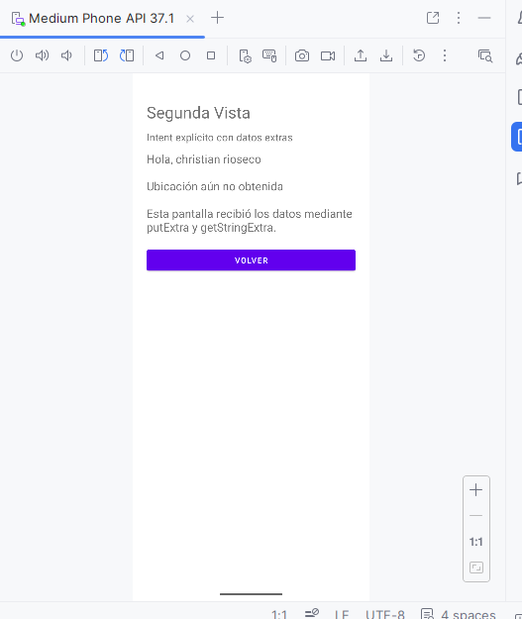

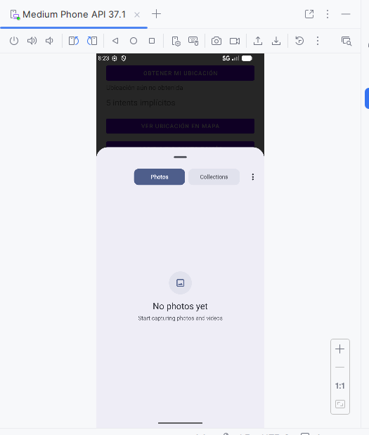

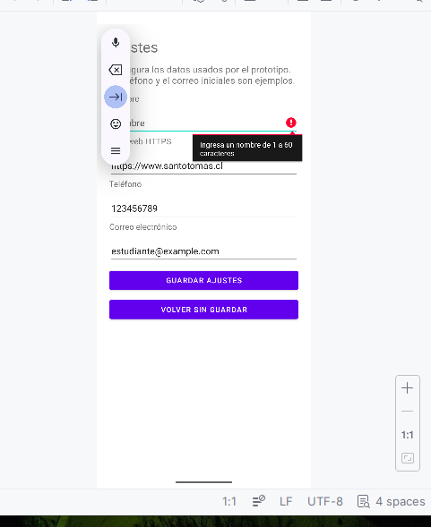

Conclusión y mejoras
La ampliación permite practicar navegación interna, intercambio de datos y acciones externas con una interfaz similar al ejemplo de clase. La validación y los resultados de Activity Result son parte del flujo de uso. Como mejoras futuras se propone guardar imágenes de forma permanente, agregar pruebas de interfaz y ampliar la accesibilidad. La comprobación en dispositivo es necesaria para confirmar el comportamiento de las aplicaciones externas disponibles.

Referencias
Semana7, Prueba 15% Android y Escala de valoración proporcionados en el aula.
Android Developers: developer.android.com/guide/components/intents-filters
Android Developers: developer.android.com/training/basics/intents/result
Android Developers: developer.android.com/develop/sensors-and-location/location/permissions/runtime

